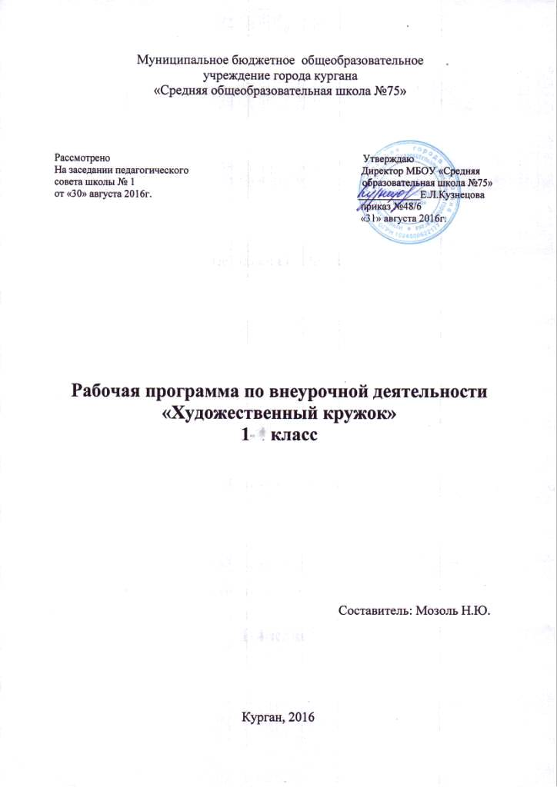
Пояснительная записка
Рабочая программа внеурочной деятельности «Художественный кружок» составлена в соответствии с требованиями федерального компонента государственного образователного стандарта начального общего образования, на основе программы художественно - эстетического направления «Смотрю на мир глазами художника», Е.А.Коротеева, 2012 г.. (Сборник программ внеурочной деятельности).
Программа «Художественный кружок» представляет систему интеллектуально-развивающих занятий для обучающихся в возрасте 7 лет.
Программа включает 33 занятия: 1 занятие в неделю, в первом классе - 33 занятия за учебный год.
Программа «Художественный кружок» реализуется в рамках внеурочной деятельности по направлению «Общекультурное».
Данная программа предназначена для формирования ценностного отношения обучающихся к искусству, воспитания основ эстетической ответственности как важнейшего компонента художественной культуры. Школа после уроков — это мир творчества, проявления и раскрытия каждым учащимся своих интересов, своих увлечений, своего «я». Ведь главное, что здесь ребёнок делает выбор, свободно проявляет свою волю, раскрывается как личность. Важно заинтересовать его занятиями после уроков, чтобы школа стала для него вторым домом, что даст возможность превратить внеурочную деятельность в полноценное пространство воспитания и образования. Ученики приобретают и совершенствуют опыт творческой преобразовательной деятельности, получают возможность творческого саморазвития; обучаются полезным и социально ценным видам практической деятельности; учатся продуктивному взаимодействию. Помимо этого, работа детей имеет ярко выраженный нравственный смысл, поскольку она направлена на других людей, повышение их положительного эмоционального состояния. Дети расширяют свой культурный кругозор, приобретая знания о традициях, обычаях, в соответствии с которыми люди устраивают свой быт и оформляют те или иные события своей жизни; о правилах этикета, о правилах создания гармоничного предметного мира. В содержание работы детей входит изготовление подарков, сувениров, предметов бытовой среды различного назначения, устройство и оформление праздников. Занятия направлены на освоение языка художественной выразительности станкового искусства (живопись, графика, скульптура), а также языка декоративно-прикладного искусства (аппликация, декоративные композиции из скульптурного материала) и бумажной пластики. Кроме этого, предполагается творческая работа с природными материалами. По ходу занятий обучающиеся посещают виртуальные музеи, выставки, знакомятся со специальной литературой, раскрывающей секреты творческой работы в области искусства выдающихся художников.
Цель программы: предлагаемой программой состоит в том, чтобы дать возможность учащимся проявить себя, творчески раскрыться в области искусства
Задачи программы:
• развивать природные задатки и способности, помогающие достижению успеха в том или ином виде искусства;
• научить приёмам исполнительского мастерства;
• научить правильно использовать термины, формулировать определения понятий, используемых в опыте мастеров искусства.
Программа кружка рассчитана на обучающихся 1 класса, увлекающихся изобразительным искусством и художественно-творческой деятельностью. Занятия проходят во внеурочное время один раз в неделю, продолжительность занятия 30 минут. Форма внеурочной деятельности кружка - творческая мастерская. Занятия проводятся в виде активных форм организации учебного процесса: презентации, экскурсии, игры, выставки рисунков и поделок и т.д. Программа поможет решить различные учебные задачи: освоение школьниками основных правил изображения; овладение материалами и инструментами изобразительной деятельности; развитие стремления к общению с искусством; воспитательные задачи: формирование эстетического отношения к красоте окружающего мира; развитие умения контактировать со сверстниками в творческой деятельности; формирование чувства радости от результатов индивидуальной и коллективной деятельности; творческие задачи: умение осознанно использовать образно- выразительные средства для решения творческой задачи; развитие стремления к творческой самореализации средствами художественной деятельности.
Форма контроля: организация и обсуждение выставки работ обучающихся.

Планируемые результаты освоения программы внеурочной деятельности "Художественный кружок"

Личностные, метапредметные и предметные результаты освоения курса:

Личностные результаты
-Формирование духовно-нравственных ориентиров
-воспитание эстетических качеств личности
-развитие познавательных интересов к изобразительному искусству и художественно-изобразительной деятельности-
-получение простейших навыков владения разнообразными художественными материалами
-освоение способов передачи художественных образов на плоскости и в объёме

Метапредметные результаты

-уметь анализировать учебные задания и объяснять свои действия.
-оценивать результаты своей и чужой работы
-эмоционально воспринимать произведения искусства: музыки, литературы, пластических искусств
-последовательно и грамотно выполнять работу на основе поставленной учебной задачи

Предметные результаты
-освоения изобразительного искусства в основной школе проявляются в следующем: в познавательной сфере
- понимание значения искусства в
жизни человека и общества; восприятие и характеристика художественных образов, представленных в произведениях искусства;
-умение различать основные виды и жанры пластических искусств, характеризовать их специфику
- сформированность представлений о ведущих музеях России и художественных музеях своего региона; в ценностно-эстетической сфере
-умение различать и передавать в художественно-творческой деятельности характер, эмоциональное состояние и свое отношение к природе, человеку, обществу; осознание общечеловеческих ценностей, выраженных в главных темах искусства, и отражение их в собственной художественной деятельности; умение эмоционально оценивать шедевры русского и мирового искусства (в пределах изученного); проявление устойчивого интереса к художественным традициям своего и других народов;

Содержание курса
- Живопись. 11ч
Углубление знаний об основных и о составных цветах, о тёплых и холодных, о контрасте тёплых и холодных цветов. Расширение опыта получения эмоционального изменения цвета путём насыщения его ахроматической шкалой (насыщение цвета белой и чёрной краской). Осваивается способ насыщения цвета серой краской, и дети знакомятся с эмоциональной выразительностью глухих цветов.
Практическая работа: изображение пейзажей, выразительных объектов природы, цветов, камней, сказочных персонажей.
- Графика 11 ч
Продолжение освоения выразительности графической неразомкнутой линии, развитие динамики руки (проведение пластичных, свободных линий). Расширение представлений о контрасте толстой и тонкой линий. Продолжение освоения разного нажима на мягкий графический материал (карандаш) с целью получения тонового пятна. Кроме этого, знакомство с другими графическими материалами — углём, сангиной, мелом и со спецификой работы с ними в различных сочетаниях. Знакомство с техникой рисования цветными карандашами. Закрепление представлений о значении ритма, контраста тёмного и светлого пятен в создании графического образа. Практическая работа: изображение животных и птиц, портрета человека, предметов быта.
- Скульптура 3ч
Развитие навыка использования основных приёмов работы (защипление, заминание, вдавливание и т.д.) со скульптурными материалами — глиной и пластилином. Работа с пластикой плоской формы (изображение листьев), изучение приёмов передачи в объёмной форме фактуры.
Практическая работа: лепка листьев, объёмных форм (ваз), сказочных персонажей.
- Аппликация 4ч
Развитие навыка использования техники обрывной аппликации, навыка работы с ножницами и получения симметричных форм. Особое внимание уделяется работе с готовыми цветовыми эталонами двух или трёх ' цветовых гамм.
Практическая работа: изображение пейзажей, архитектурных сооружений, овощей, фруктов.
- Бумажная пластика 2ч
Знакомство с выразительностью силуэтного вырезания формы, при котором в создании художественного образа участвует как вырезанный белый силуэт, так и образовавшаяся после вырезания дырка. Углубление представлений о получении объёма с помощью мятой бумаги.
Практическая работа: изображение природных объектов (деревьев, кустов), отдельных фигурок.
- Работа с природными материалами 2ч
Разнообразие природных материалов расширяется введением в работу скорлупок грецких орехов, молодых побегов, шишек, косточек, семян и т.д.
Практическая работа: изображение домиков в лесу, флота с парусами, уголков природы и других сюжетов (по выбору детей).

Планируемые результаты:

Выпускник научится:
• иметь представление о трех видах художественной деятельности: изображение на плоскости и в объеме; постройка или художественное конструирование на плоскости, в объеме и пространстве; украшение или декоративная художественная деятельность с использованием различных художественных материалов;
• приобретают навыки художественной работы в следующих видах искусства: живопись, графика, скульптура, аппликация
- развивают свои наблюдательные и познавательные способности, эмоциональную отзывчивость на эстетические явления в природе и деятельности человека;
• развивают фантазию, воображение, проявляющиеся в конкретных формах творческой художественной деятельности;
- учатся использовать художественные термины и понятия;
• обретают навыки изображения растений и животных, начальные навыки изображения пространства на плоскости, первичные представления об изображении человека на плоскости;
• обретают знания о роли художника в различных сферах жизнедеятельности человека,
• приобретают представления о богатстве и разнообразии художественных культур народов Земли и основах этого многообразия, о единстве эмоционально-ценностных отношений к явлениям жизни.

Выпускник получит возможность научиться:
- осваивают выразительные возможности художественных материалов: краски, гуашь, акварель, пастель и мелки, уголь, карандаш, пластилин, бумага для конструирования;
- начальное понимание особенностей образного языка разных видов искусства и их социальной роли – значение в жизни человека и общества;
- овладевают опытом самостоятельной творческой деятельности, а также приобретают навыки коллективного творчества, умение взаимодействовать в процессе совместной художественной деятельности;
- приобретают навыки художественного восприятия различных видов искусства;
- учатся анализировать произведения искусства;

Календарно-тематическое планирование занятий кружка
«Художественный кружок»
1 класс

№ п/п | Тема | Характеристика деятельности | Кол-во часов | Дата
 | Живопись -11 часов
1.1-  2.2 | Создание выразительных объектов природы «Золотая осень» | Развивают свои наблюдательные и познавательные способности, эмоциональную отзывчивость на эстетические явления в природе и деятельности человека;  Развивают фантазию, воображение, проявляющиеся в конкретных формах творческой художественной деятельности;  Осваивают выразительные возможности художественных материалов: краски, гуашь, акварель, пастель и мелки, уголь, карандаш, пластилин, бумага для конструирования; | 2
3.3-  4.4 | Цвет – основа языка живописи. Основные и составные цвета. Тема: «Радуга и праздник красок» |  | 2
5.5-  6.6 | Теплые и холодные цвета Тема: «Цветы и бабочки», «Подводный мир». |  | 2
7.7 | Выполнение упражнений с изменением цвета путем насыщения его белой и черной краской |  | 1
8.8 | Контрастные цвета. Тема: «Мы – строили домики» (рисование фантастических зданий, построенных и составленных из геометрических фигур.). |  | 1
9.9 | Пейзаж. Состояние природы. Изображение пейзажа с ярко выраженным настроением. |  | 1
10.10 | "Цветовушка". Красочный отпечаток. Нарисовать увиденное, домыслить изображение. |  | 1
11.11 | "Живая капля". Сделать каплю причудливой формы, дорисовать и придумать название. |  | 1
 | Графика -11 часов
12.1 | Линия – основа языка рисунка освоения выразительности графической неразомкнутой линии, проведение пластичных, свободных линий. | Использовать выразительные средства изобразительного искусства: композицию, форму, ритм, линию, цвет, объём, фактуру; различные художественные материалы для воплощения собственного художественно-творческого замысла;  Овладевать первичными навыками изображения на плоскости с помощью линии, навыками работы графическими материалами (черный фломастер, простой карандаш, гелевая ручка).  Находить и наблюдать линии и их ритм в природе.  Сочинять и рассказывать с помощью линейных изображений маленькие сюжеты из своей жизни. | 1
13.2-  14.3 | Контраст толстой и тонкой линии. Тема: Изображение животных, птиц. |  | 2
15.4-  17.6 | Тоновые пятна. Тоновой рисунок натюрморта из предметов быта. |  | 2
18.7-  20.9 | Приемы работы цветными карандашами Изображение природы. |  | 2
21.10-  22.11 | Контраст темных и светлых пятен в графическом образе. Портрет человека.
 | Скульптура -3часа
23.1 | Основные приемы работы (защипление, заминание, вдавливание) со скульптурным материалом – пластилином. Лепка листьев. | Иметь представление о трех видах художественной деятельности: изображение на плоскости и в объеме;  Постройка или художественное конструирование на плоскости, в объеме и пространстве;  Украшение или декоративная художественная деятельность с использованием различных художественных материалов;  Приобретают навыки художественной работы в следующих видах искусства: живопись, графика, скульптура, аппликация | 1
24.2 | Приемы передачи в объемной форме фактуры. Лепка ваз. |  | 1
25.3 | Лепка сказочных персонажей. (на плоскости). |  | 1
 | Аппликация -4 часа
26.4 | Техника обрывной аппликации | Овладение умением творческого видения с позиций художника, т.е. умением сравнивать, анализировать, выделять главное, обобщать;  Умение компоновать на плоскости листа и в объеме задуманный художественный образ; | 1
27.5 | Работа с ножницами и получения симметричных форм. |  | 1
28.6 | Создание орнаментов и узоров из различной бумаги. (овощи и фрукты.) |  | 1
29.7 | Выполнить композицию из цветов. |  | 1
 | Бумажная пластика -2 часа
30.1-  31.2 | Изображение деревьев и кустарников (скручивание, склеивание, сминание бумаги) Работа с | Овладение умением творческого видения с позиций художника, т.е. умением сравнивать, анализировать, выделять главное, обобщать;  Умение обсуждать и анализировать произведения искусства, выражая суждения о содержании, сюжетах и выразительных средствах; | 2
 | Работа с природным материалом -2 часа
32.1-  33.2 | Поделка из природного материала. Композиция: «Домик в лесу» (шишки, листья деревьев, ветки, пластилин, клей, ножницы, бумага, салфетки). | Сформированность эстетических чувств, художественно-творческого мышления, наблюдательности и фантазии;  Понимание образной природы искусства;  Эстетическая оценка явлений природы, событий окружающего мира; | 2

